Қасқырбаев Алпысбай Жылқыбаевич,
Албан Асан Барманбекұлы атындағы
орта мектеп-гимназиясы мектепке
дейінгі шағын орталығының дене шынықтыру пәнінің мұғалімі
Жеңіл атлетика
Пәннің аты | Уақыты: | Кабинет: | Мұғалім
 | Жарыс жаттығуларының дербес техникаларын жетілдіру (төменгі сыныптарда үйретілген оқу материалдарының негізінде).
Мақсаты  Күтілетін нәтиже | Тақырыптың маңыздылығымен танысады, денесін жаттықтырады,алған білімін өмірде қолдана алады.
Психологиялық ахуал | Психологиялық дайындық  «Жүректен - жүрекке» шеңбері  – Әрбір еркелетіп айтатын есім гүлге ұқсайды. Гүлдердің бәрі әдемі: раушан да, қызғалдақ та, бәйшешек те – бәрі де өзінше керемет, бәрі де адамға қуаныш сыйлайды. Біздің есіміміз де осындай керемет! |  | Оқушылар шеңберде жиналып,мұғаліммен бірге бүгінгі сабаққа сәттілік тілейді.
Топқа бөлу | Спорттық құралдар арқылы топқа бөлу  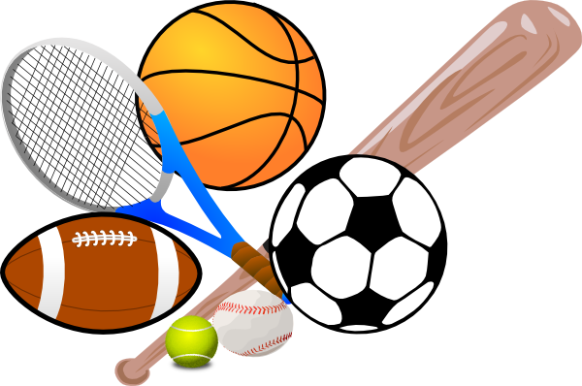 |  | Оқушылар таңдаған ойыншықтарына сай топтарға бөлініп отырады.
Қызығушылықты ояту | Жаңа тақырыпқа арналған таныстырылым тамашалау  Шығармашылық тапсырма
Сергіту сәті | «Халықтар» биі
Жаңа сабақ | Тақырыпқа сай дайындалған ресурстармен постер жасау  Оқулықтағы тапсырмаларды орындау  Жеңіл атлетика  Жарыс жаттығуларының дербес техникаларын жетілдіру (төменгі сыныптарда үйретілген оқу материалдарының негізінде).
Ой толғаныс | БББ кестесі
  Білем | Білдім | Білгім келеді
Үйге тапсырма | Жаттығу |  | Күнделіктеріне жазып беремін
Бағалау | Оқыту үшін бағалау және оқуды бағалау |  | Бағалау парақшасын толтырады.
Кері байланыс |  |  | Смайликтерді өзі қалаған нұсқаға жабыстырады

